北师大附属泉州中学初一年新生入学数学试卷

第一部分：加深理解，打好基础
一.认真思考，对号入座：（20%）
1.把（ ）改写成以“万”作单位的数是9567.8万，省略“亿”后面的尾数约是（ ）。
2.把5米长的钢筋，锯成每段一样长的小段，共锯6次，每段占全长的，每段长（ ）米。如果锯成两段需2分钟，锯成6段共需（ ）分钟。
3.观察与思考：
（1）算式中的 □和△各代表一个数。已知：（△+□）×0.3=4.2， □÷0.4=12。
那么，△ =（ ）， □ =（ ）。
（2）观察右图，在下面的括号内填上一个字母，使等式成立。
a
b
c
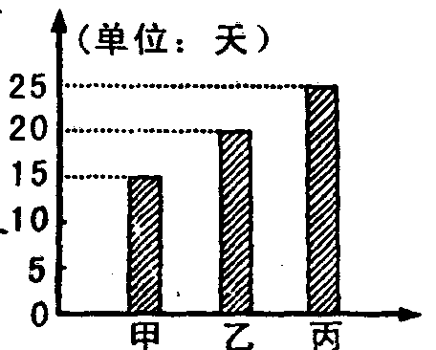
=
4.右图是甲、乙、丙三个人单独完成某项工程所需天数
统计图。请看图填空。
① 甲、乙合作这项工程，（ ）天可以完成。
② 先由甲做3天，剩下的工程由丙做，还需要（ ）天完成。
5.a＝2×3×m，b＝3×5×m（m是自然数且m≠0），如果a和b的最大公约数是21，
则m是（ ），a和b的最小公倍数是 （ ） 。
6.把一条绳子分别等分折成5股和6股，如果折成5股比折成6股长20厘米，那么这根绳子的长度是（ ）米。
7.甲乙丙三个数的平均数是70，甲：乙=2：3，乙：丙=4：5，乙数（ ）。
8.一个数的小数点，先向右移动一位，再向左移动三位，所得到的新数比原数少34.65，原数是（ ）。
9.以“万”为单位，准确数5万与近似数5万比较最多相差（ ）。
10.小明新买一瓶净量45立方厘米的牙膏，牙膏的圆形出口的直径是6毫米。他早晚各刷一次牙，每次挤出的牙膏长约20毫米。这瓶牙膏估计能用（ ）天。 （取3作为圆周率的近似值）
11.在推导圆的面积公式时，将圆等分成若干份，拼成一个近似的长方形，已知长方形的长比宽多6.42厘米，圆的面积是（ ）平方厘米。
12.一艘轮船从甲地到乙地每小时航行30千米，然后按原路返回，若想往返的平均速度为40千米，则返回时每小时应航行（ ）千米。
二. 反复比较，择优录取：（10%）

1.已知：a×＝b×1＝c÷，且a、b、c都不等于0，则a、b、c中最小的数是（ ）。
① a ② b ③ c
2.在有余数的整数除法算式中，除数是b商是c，（b、c均不为0），被除数最大为（ ）。
① bc＋b ② bc－1 ③ bc＋b－1
3.在含盐30%的盐水中,加入6克盐14克水,这时盐水含盐百分比是（ ）。
① 等于30% ② 小于30% ③ 大于30%
4.小华双休日想帮妈妈做下面的事情：用洗衣机洗衣服要用20分钟；扫地要用6分钟；擦家具要用10分钟；晾衣服要用5分钟。她经过合理安排，做完这些事至少要花（ ）分钟。
① 21 ② 25 ③ 26
5.下列各式中（a、b均不为0），a和b成反比例的是（ ）。
① a×8＝ ② 9a＝6b ③ a×－1÷b= 0 ④ ＝b
6.把5件相同的礼物全部分给3个小朋友，使每个小朋友都分到礼物，分礼物的不同方法一共有（ ）种。
① 3 ② 4 ③ 5 ④ 6
7.一双鞋子如卖140元，可赚40%，如卖120元可赚（ ）。
① 20% ② 22% ③ 25% ④ 30%
8.在比例尺是1：30000000的地图上，量得甲地到乙地的距离是5.6厘米，一辆汽车按3：2的比例分两天行完全程，两天行的路程差是（ ）千米。
① 672 ② 1008 ③ 336 ④ 1680
9.如果一个圆锥的高不变，底面半径增加 ，则体积增加（ ）。
① ② ③ ④
10.一辆汽车以每小时50千米的速度,从相距80千米的甲地开往乙地。所带的汽油最多可以行2小时，在途中不加油的情况下，为保证返回出发地，最多开出（ ）千米，就应往回行驶了。
① 20 ② 40 ③ 50 ④ 100
三.看清题目，巧思妙算：
⑴ 直接写数对又快！（8%）
1322-199= 1.87+5.3= 2.5×2.4= 1÷－÷1 =
4.9×8.1≈ 23.9÷8≈ 0.3² - 0.2³ = （ ）：=
⑵ 神机妙算细又巧！（写出简算过程）（12%）
2004× (＋)×15×17 + + + …… + +

松一松手腕,理一理头绪,再翻开下一页吧!
⑶ 解方程，我没问题！（9%）
4÷X = 8（x－2）= 2(x＋7) :18% =

第二部分：“动画”世界，探索创新
下面这些图形你一定很熟悉吧，那就请你动起手来，成功属于你！
⑴有12个1立方分米的立方体商品，请你为它设计一个长方体包装箱，共有（ ）种
不同的包装法；当包装箱的长是（ ） 分米、宽是（ ）分米、高是（ ）分米时，
最节省包装纸。至少需要包装纸（ ）平方分米（接头处忽略不计）。（5%）
⑵街心花园的直径是5米，现在它的周围修一条1米宽的环形路，请按的
比例尺画好设计图，并求出路面的实际面积。（3%＋2%）

计 作 o.

算 图

⑶小方桌面的边长是1米，把它的四边撑开，就成了一张圆桌面（如下图）。
求圆桌面的面积。（3%）

第三部分：走进生活，解决问题
生活中有许多问题和数学有关，你能解决这些问题吗？相信你一定能行！
1.只列式不计算：（8%）

①小明用8天时间看完一本书，每天看了这本书的 还多2页，这本书共有多少页？

列式：
③甲乙两辆汽车同时从两地相向而行，甲车每小时行45千米，乙车每小时行42千米。两车在距离中点12千米处相遇。两车同时开出后经过多少小时相遇？
② 一种报纸，如果一个月一订，没有优惠，需10元。如果一年一订，可优惠10%,这样订阅一年需要多少钱？
列式：
④ 某商场参加财物保险，保险金额为4000万元，保险费率为0.75%，由于事故，损失物品价值达650万元，保险公司赔偿500万元，这样商场实际损失了多少万元？

列式： 列式：
2.看图列式计算：（5%）
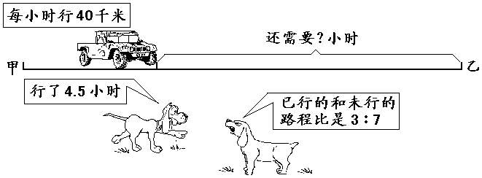

3.为了学生的卫生安全，学校给每个住宿生配一个水杯，每只水杯3元，大洋商城打九折，百汇商厦“买八送一”。学校想买180只水杯，请你当“参谋”，算一算：到哪家购买较合算？请写出你的理由。（5%）

4.一只两层书架，上层放的书比下层的3倍还多18本，如果把上层的书拿出101本放到下层，那么两层所放的书本数相等。原来上下层各有书几本？〔用方程解〕（5%）

5.某校学生举行春游,若租用45座客车,则有15人没有座位,若租用同样数目的60座客车,则一辆客车空车。已知45座客车租金220元,60座客车租金300元。
问:⑴这个学校一共有学生多少人? （3%） ⑵ 怎样租车,最经济合算？（2%）

同学们，题目都做好了吗？是不是再检查一遍呢？相信你一定能交一份满意的答卷！


